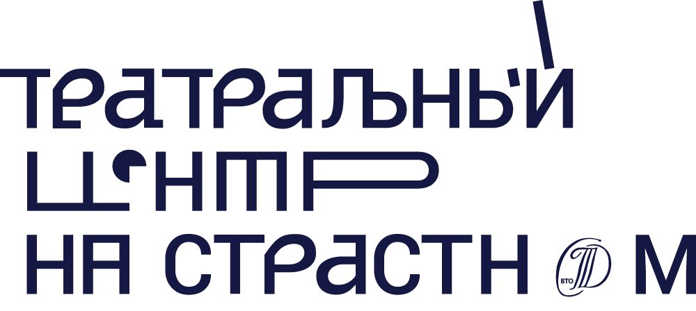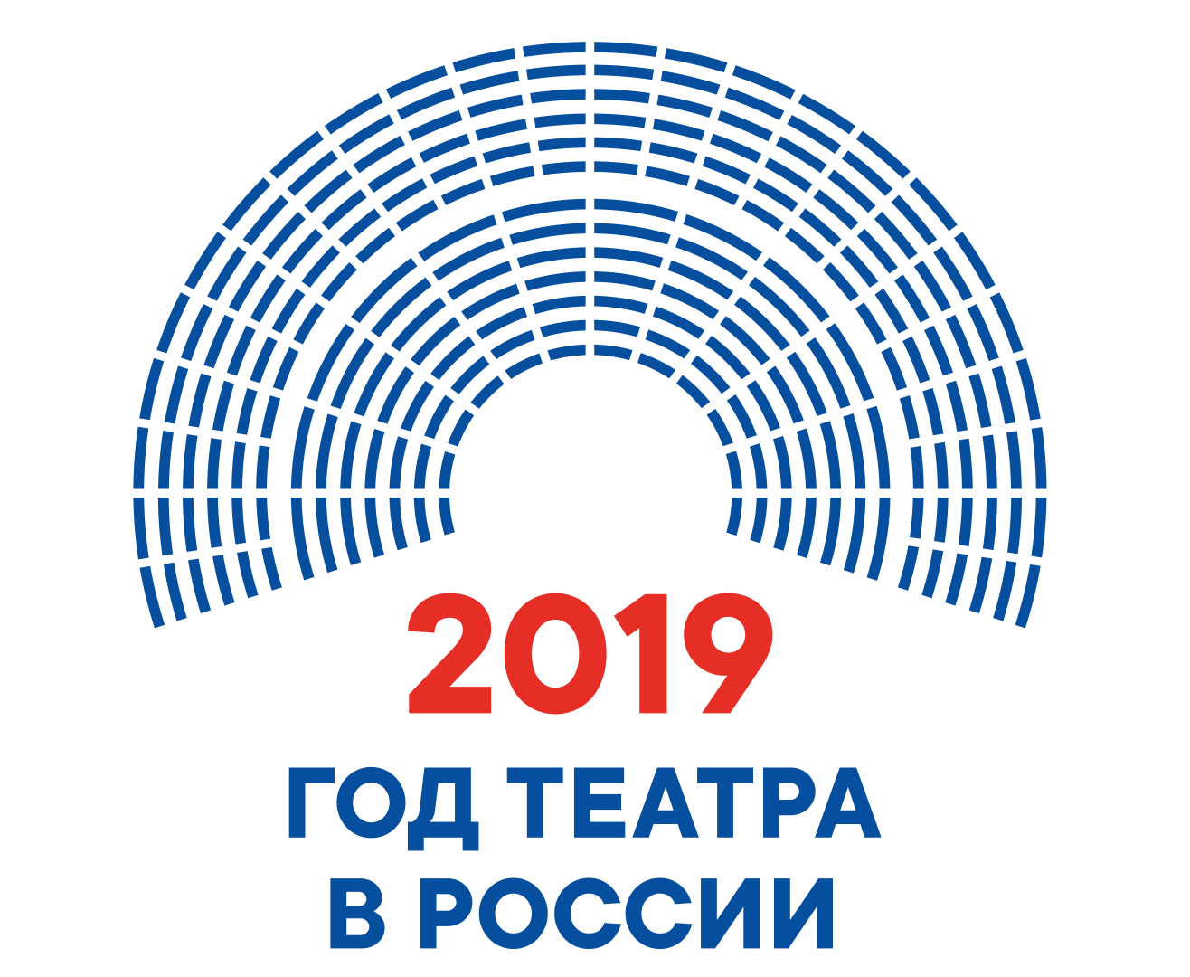

Лаборатория русского языка

Срок проведения проекта: 11 - 17 ноября 2019 года

АНКЕТА-ЗАЯВКА

Ф.И.О

Контакты
(телефон, e-mail)
Театр
(название, адрес, телефон, сайт)
Ваш возраст
Занимаемая должность
Стаж работы
Образование (полное название ВУЗа, квалификация, год окончания)

Организатор: Театральный центр СТД РФ «На Страстном»
Россия, Москва, Страстной б-р, 8а.
Телефон: +7 (905) 508-68-23
e-mail: stagespeech.nastrastnom@gmail.com

Творческий проект «Лаборатория русского языка» реализуется в рамках Национального проекта «Культура» при поддержке Министерства культуры Российской Федерации.

Предоставляя данные, Вы подтверждаете свое согласие на обработку Союзом театральных деятелей РФ персональных данных и использование предоставленной Вами информации для реализации проекта и составления отчета по его итогам. Личная информация, включая контактные данные, будут доступны только организаторам проекта, осуществляющим подготовку и проведения проекта.

